22.06.2020r.
Topic: Round up – podsumowanie wiadomości z działu 5.

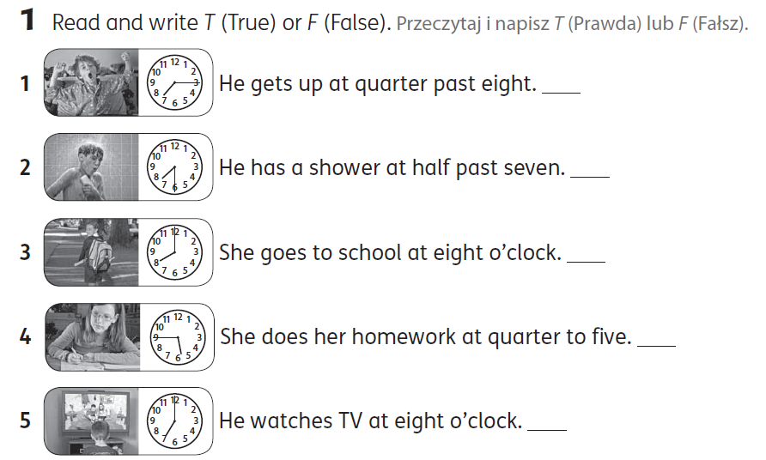

Zachęcam też do przesłuchania piosenki ‘We’re having a party’.
